2019年天津市高考物理试卷解析版
参考答案与试题解析
一、单项选择题（每小题6分，共30分。每小题给出的四个选项中，只有一个选项是正确的）
1．（6分）2018年12月8日，肩负着亿万中华儿女探月飞天梦想的嫦娥四号探测器成功发射，“实现人类航天器首次在月球背面巡视探测，率先在月背刻上了中国足迹”。已知月球的质量为M、半径为R，探测器的质量为m，引力常量为G，嫦娥四号探测器围绕月球做半径为r的匀速圆周运动时，探测器的（ ）
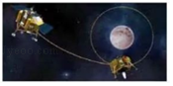
A．周期为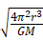 B．动能为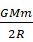
C．角速度为 D．向心加速度为
【考点】4F：万有引力定律及其应用．菁优网版权所有
【专题】31：定性思想；43：推理法；529：万有引力定律在天体运动中的应用专题；62：推理能力．
【分析】根据万有引力提供向心力有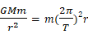，则T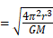，由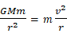得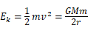，由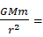mω²r得ω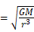，由ma_{向}得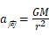。
【解答】解：A、根据万有引力提供向心力有，得T，故A正确；
B、根据万有引力提供向心力有，得，故B错误；
C、根据万有引力提供向心力有mω²r，得ω，故C错误；
D、根据万有引力提供向心力有ma_{向}，得，故D错误。
故选：A。
【点评】该题型属于基本的万有引力定律应用题，要熟记万有引力的公式和圆周运动的一些关系变换式，解题依据为万有引力提供向心力，找出哪些是不变的量、相同的量以及有比例关系的量，根据万有引力公式的几个变换式子代换求解。
2．（6分）2018年10月23日，港珠澳跨海大桥正式通车。为保持以往船行习惯，在航道处建造了单面索（所有钢索均处在同一竖直面内）斜拉桥，其索塔与钢索如图所示。下列说法正确的是（ ）
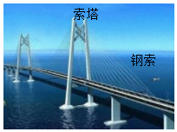
A．增加钢索的数量可减小索塔受到的向下的压力
B．为了减小钢索承受的拉力，可以适当降低索塔的高度
C．索塔两侧钢索对称且拉力大小相同时，钢索对索塔的合力竖直向下
D．为了使索塔受到钢索的合力竖直向下，索塔两侧的钢索必须对称分布
【考点】2D：合力的大小与分力间夹角的关系．菁优网版权所有
【专题】12：应用题；32：定量思想；43：推理法；62：推理能力．
【分析】做出示意图，将钢索的拉力进行合成，合力竖直向下，根据平行四边形定则作图后由几何关系列式求解。
【解答】解：A、对桥身进行受力分析可知，钢索对桥身的拉力的合力与桥身的重力大小相等、方向相反，则钢索对索塔向下的压力数值上等于桥身的重力，即增加钢索的数量，钢索对索塔的压力大小恒定不变，故A错误。
B、合力一定，分力间的夹角越小，则分力越小。为了减小钢索承受的拉力，应该增大索塔的高度，达到减小钢索间夹角的目的，故B错误。
C、根据对称性可知，索塔两侧钢索对称分布，拉力大小相等时，水平分力抵消，钢索对索塔的合力竖直向下，故C正确。
D、如图所示：
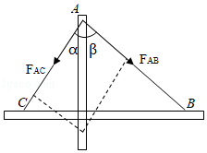
将钢索AC、AB的拉力F_{AC}、F_{AB}进行合成，合力竖直向下，结合正弦定理可知：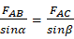，得F_{AC}：F_{AB}＝sin β：sin α，故索塔两侧的钢索必不必须对称分布，故D错误。
故选：C。
【点评】本题的关键是将钢索AC、AB的拉力F_{AC}、F_{AB}进行合成，然后根据正弦定理列式研究。
3．（6分）如图所示，在水平向右的匀强电场中，质量为m的带电小球，以初速度v从M点竖直向上运动，通过N点时，速度大小为2v，方向与电场方向相反，则小球从M运动到N的过程（ ）
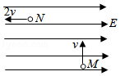
A．动能增加mv² B．机械能增加2mv²
C．重力势能增加mv² D．电势能增加2mv²
【考点】AE：电势能与电场力做功．菁优网版权所有
【专题】32：定量思想；43：推理法；531：带电粒子在电场中的运动专题；62：推理能力．
【分析】小球的运动可以看成竖直方向竖直上抛和水平方向初速度为0的匀加速直线运动，分别分析两个方向的运动即可，注意两个运动的等时性。
【解答】解：小球的运动可以看成竖直方向的竖直上抛和水平方向在电场力作用下的初速度为0的匀加速直线运动。
A、小球的动能增加量为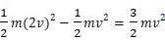，故A错误；
B、除重力外，只有电场力做功，电场力做功等于小球的机械能增加量，电场力做功等于水平方向小球动能的增加量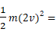2mv²，即小球的机械能增加量为2mv²，故B正确；
C、竖直方向只有重力做功，小球做竖直上抛运动，到达N点竖直速度为0，竖直方向动能减小量为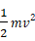，即重力是能增加，故C错误；
D、电场力做正功，电势能减小，故D错误；
故选：B。
【点评】本题考查灵活选择处理曲线运动的能力。小球在水平和竖直两个方向受到的都是恒力，运用运动的合成与分解法研究是常用的思路。
4．（6分）笔记本电脑机身和显示屏对应部位分别有磁体和霍尔元件。当显示屏开启时磁体远离霍尔元件，电脑正常工作；当显示屏闭合时磁体靠近霍尔元件，屏幕熄灭，电脑进入休眠状态。如图所示，一块宽为a、长为c的矩形半导体霍尔元件，元件内的导电粒子是电荷量为e的自由电子，通入方向向右的电流时，电子的定向移动速度为v。当显示屏闭合时元件处于垂直于上表面、方向向下的匀强磁场中，于是元件的前、后表面间出现电压U，以此控制屏幕的熄灭。则元件的（ ）
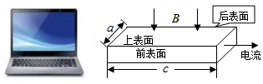
A．前表面的电势比后表面的低
B．前、后表面间的电压U与v无关
C．前、后表面间的电压U与c成正比
D．自由电子受到的洛伦兹力大小为
【考点】CO：霍尔效应及其应用．菁优网版权所有
【专题】32：定量思想；43：推理法；537：带电粒子在复合场中的运动专题；62：推理能力．
【分析】金属导体是自由电子导电，电流方向向右，则电子向左定向移动，在磁场中受到洛伦兹力发生偏转，根据左手定则判断电子所受的洛伦兹力方向，判断哪个表面聚集电子，再确定M、N两板电势的高低；根据洛伦兹力等于电场力分析解答。
【解答】解：A、电流方向向右，电子向左定向移动，根据左手定则判断可知，电子所受的洛伦兹力方向向里，则后表面积累了电子，前表面的电势比后表面的电势高，故A错误；
BC、由电子受力平衡可得eevB，解得U＝Bva，所以前、后表面间的电压U与v成正比，前、后表面间的电压U与c无关，故BC错误；
D、稳定时自由电子受力平衡，受到的洛伦兹力等于电场力，即evB＝e，故D正确；
故选：D。
【点评】本题现象称为霍耳效应，易错点在于利用左手定则判断电荷的移动，从而判断后面的电势高。该题比较容易错选A。
5．（6分）如图为a、b、c三种光在同一光电效应装置中测得的光电流和电压的关系。由a、b、c组成的复色光通过三棱镜时，下述光路图中正确的是（ ）
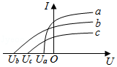
A．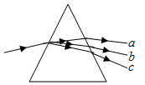
B．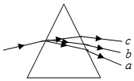
C．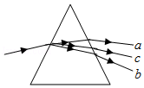
D．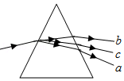
【考点】IC：光电效应．菁优网版权所有
【专题】12：应用题；32：定量思想；43：推理法；54I：光电效应专题；62：推理能力．
【分析】当光电子的动能恰好能克服电场力做功时的电压即为遏止电压，根据光电效应方程判断遏止电压与入射光频率的关系。
入射光频率大的，折射率大，偏转程度大。
【解答】解：分析光电流和电压的关系图象，结合光电效应方程可知，eU＝E_{k}＝hγ﹣W，即遏止电压大的，入射光的频率大，故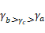，频率大的折射率大，折射率大的通过三棱镜时，光线偏转的厉害，故b光偏转厉害，故C正确，ABD错误。
故选：C。
【点评】本题是光的色散和光电效应方程的综合，关键要掌握光的色散研究的结果，知道偏折程度不同的单色光的折射率的大小关系，同时，要注意最大初动能与遏止电压的关系。
二、不定项选择题（每小题6分，共18分。每小题给出的四个选项中，都有多个选项是正确的。全部选对的得6分，选对但不全的得3分，选错或不答的得0分）
6．（6分）我国核聚变反应研究大科学装置“人造太阳”2018年获得重大突破，等离子体中心电子温度首次达到1亿度，为人类开发利用核聚变能源奠定了重要的技术基础。下列关于聚变的说法正确的是（ ）
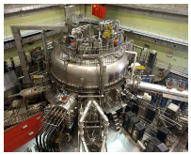
A．核聚变比核裂变更为安全、清洁
B．任何两个原子核都可以发生聚变
C．两个轻核结合成质量较大的核，总质量较聚变前增加
D．两个轻核结合成质量较大的核，核子的比结合能增加
【考点】JK：重核的裂变．菁优网版权所有
【专题】31：定性思想；43：推理法；54Q：重核的裂变和轻核的聚变专题；61：理解能力．
【分析】轻核聚变辐射极少，更为安全、清洁，原子核在聚变时释放出巨大的能量，出现质量亏损，比结合能增加。
【解答】解：A、与裂变相比轻核聚变辐射极少，废物容易处理，更为安全、清洁，故A正确；
B、自然界中最容易实现的聚变反应是氢的同位素﹣﹣氘与氚的聚变，不是任意的原子核就能发生核聚变，故B错误；
C、两个轻核结合成质量较大的核，平均质量减小，则总质量较聚变前减小，出现质量亏损，结合时放出能量，故C错误；
D、两个轻核结合成质量较大的核，放出能量，总的结合增加，则核子的比结合能增加，故D正确。
故选：AD。
【点评】本题主要是考查原子核聚变，解答本题的关键是知道原子核发生聚变时放出能量，比结合能增加，生成的原子核更稳固。
7．（6分）一列简谐横波沿x轴传播，已知x轴上x₁＝1m和x₂＝7m处质点的振动图象分别如图1、图2所示，则此列波的传播速率可能是（ ）
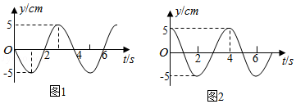
A．7m/s B．2m/s C．1.2m/s D．1m/s
【考点】F5：波长、频率和波速的关系．菁优网版权所有
【专题】22：学科综合题；32：定量思想；4C：方程法；51D：振动图像与波动图像专题；52N：波的多解性；62：推理能力；63：分析综合能力．
【分析】由振动图象读出周期。根据x₁＝1处质点和x₂＝7m质点的振动图象，分析状态与位置关系，找出波长的通项，求出波速的通项，进而确定特殊值。
【解答】解：由图可知波的周期为4s，先假设x₁＝1处质点和x₂＝7m质点的距离小于一个波长，在0时刻，由图可知当x₁＝1处质点在平衡位置向下振动，x₂＝7m处的质点在波峰，则
当波沿x轴的正方向传播时：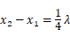，考虑到波形的重复性，可知两质点的距离与波长的关系为
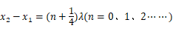
可得波长通式为
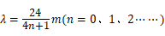
根据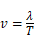可得波速的通式为
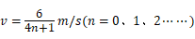
代入n为整数可得v＝6m/s，1.2m/s，……；
当波沿x轴负方向传播时：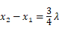，考虑到波形的重复性，可知两质点距离与波长的关系为
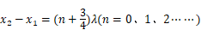
可得波长的通式为
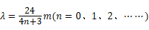
根据可得波速的通式为
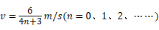
代入n为整数可得v＝2m/s，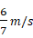，……
故BC正确，AD错误。
故选：BC。
【点评】本题关键考查运用数学知识解决物理问题的能力，结合波形周期性和波传播方向的不确定性求解出波长和波速的通项进行分析，基础题目。
8．（6分）单匝闭合矩形线框电阻为R，在匀强磁场中绕与磁感线垂直的轴匀速转动，穿过线框的磁通量Φ与时间t的关系图象如图所示。下列说法正确的是（ ）
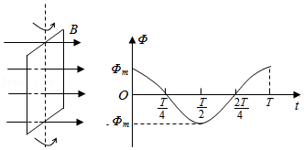
A．时刻线框平面与中性面垂直
B．线框的感应电动势有效值为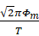
C．线框转一周外力所做的功为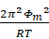
D．从t＝0到t过程中线框的平均感应电动势为
【考点】E4：正弦式电流的最大值和有效值、周期和频率．菁优网版权所有
【专题】22：学科综合题；32：定量思想；4C：方程法；53A：交流电专题；61：理解能力；62：推理能力．
【分析】当线圈处于中性面时，磁通量最大，线圈与中性面垂直时，磁通量最小；由图象可读出磁通量的最大值与周期，先求出圆频率，即可求出最大的电动势，根据最大值与有效值的关系求有效值；根据能量守恒定律求线框转一周外力所做的功；根据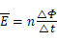求平均电动势。
【解答】解：A．由图可知在时刻，线框的磁通量最大，所以线框平面处在中性面，故A错误；
B．由图可得磁通量的最大值为Φ_{m}，周期为T，所以圆频率为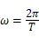，可知线框感应电动势的最大值为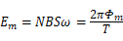，由于此线框在磁场绕轴转动时产生的电流为正弦交流电，故其电动势的有效值为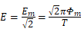，故B正确；
C．由于线框匀速转动，根据能量守恒定律可知外力做的功等于线框产生的焦耳热，则有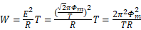，故C正确；
D．从t＝0到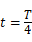的过程中，磁通量减小了△Φ＝Φ_{m}﹣0＝Φ_{m}，根据可得平均电动势为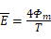，故D错误。
故选：BC。
【点评】本题关键是记住两个特殊位置：在中性面时磁通量最大，感应电动势最小，电动势方向改变；垂直中性面位置磁通量为零，但电动势最大。对于交变电流的各个值的关系及求解方法要掌握。
三、非选择题：共4题，共72分。
9．（6分）第26届国际计量大会决定，质量单位“千克”用普朗克常量h定义，“国际千克原器”于2019年5月20日正式“退役”。h的数值为6.63×10^{﹣34}，根据能量子定义，h的单位是 J•s ，该单位用国际单位制中的力学基本单位表示，则为 kg•m²/s 。
【考点】3A：力学单位制．菁优网版权所有
【专题】34：比较思想；43：推理法；54I：光电效应专题；62：推理能力．
【分析】根据能量子公式E＝hγ，结合公式中E和γ的单位，推导出h的单位，再用力学基本单位表示。
【解答】解：根据能量子公式E＝hγ，知E的单位是J，γ的单位是Hz，即s^{﹣1}，可知h的单位是J•s。
1J•s＝1N•m•s＝1（kg•m/s²）m•s＝1kg•m²/s。
故答案为：J•s，kg•m²/s。
【点评】本题考查h的单位，关键要结合具体公式进行推导，要掌握力学基本单位，明确各个物理量之间的关系。
10．（6分）某小组做测定玻璃的折射率实验，所用器材有：玻璃砖，大头针，刻度尺，圆规，笔，白纸。
①下列哪些措施能够提高实验准确程度 AD 。
A．选用两光学表面间距大的玻璃砖
B．选用两光学表面平行的玻璃砖
C．选用粗的大头针完成实验
D．插在玻璃砖同侧的两枚大头针间的距离尽量大些
②该小组用同一套器材完成了四次实验，记录的玻璃砖界线和四个大头针扎下的孔洞如下图所示，其中实验操作正确的是 D 。
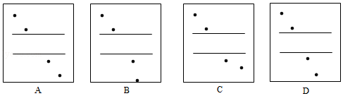
③该小组选取了操作正确的实验记录，在白纸上画出光线的径迹，以入射点O为圆心作圆，与入射光线、折射光线分别交于A、B点，再过A、B点作法线NN'的垂线，垂足分别为C、D点，如图所示，则玻璃的折射率n＝ 。（用图中线段的字母表示）
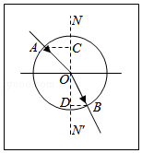
【考点】O3：测定玻璃的折射率．菁优网版权所有
【专题】13：实验题；23：实验探究题；31：定性思想；46：实验分析法；54D：光的折射专题；65：实验能力．
【分析】①为了取得较好的实验效果，根据实验原理分析可知：玻璃砖上下表面不一定要平行，选择的入射角应尽量大些；同则的大头针之间的距离适当大些，这样可以减小测量的相对误差。
②根据折射定律进行分析，明确光路基本性质；
③根据几何知识求出入射角和折射角的正弦值，再求解折射率。
【解答】解：①A、为了作图误差更小，应选用两光学表面间距大的玻璃砖，故A正确；
B、根据折射定律可知，如果两个光学面不平行，不影响入射角与折射角的值，所以对折射率的测定结果不产生影响，故B错误；
C、为了准确测量光路图，应选用较细的大头针来完成实验，故C错误；
D、插在玻璃砖同侧的大头针之间的距离适当大些时，相同的距离误差情况下引起的角度误差会减小，故D正确；
故选：AD；
②因玻璃的折射率较大，故在玻璃中的折射角一定小于入射角；实验作出的入射角一定大于折射角；并且光线从玻璃中出来后，应与入射光平行，因此只有D图正确ABC均错误；
故选：D；
③折射率n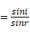，
其中：sini，sinγ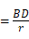，
故n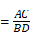；
故答案为：①AD；②D；③
【点评】本题是插针法测定玻璃砖的折射率实验，实验原理是折射定律，注意采用单位圆法处理数据，同时注意根据原理分析实验误差情况和实验中应注意的事项。
11．（6分）现测定长金属丝的电阻率。
①某次用螺旋测微器测量金属丝直径的结果如图所示，其读数是 0.200 mm。
②利用下列器材设计一个电路，尽量准确地测量一段金属丝的电阻。这段金属丝的电阻R_{x}约为100Ω，画出实验电路图，并标明器材代号。
电源E（电动势10V，内阻约为10Ω）
电流表A₁（量程0～250mA，内阻R₁＝5Ω）
电流表A₂（量程0～300mA，内阻约为5Ω）
滑动变阻器R（最大阻值10Ω，额定电流2A）
开关S及导线若干
③某同学设计方案正确，测量得到电流表A₁的读数为I₁，电流表A₂的读数为I₂，则这段金属丝电阻的计算式R_{x}＝ 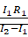 。从设计原理看，其测量值与真实值相比 相等 （填“偏大”、“偏小”或“相等”）。
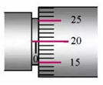
【考点】N2：测定金属的电阻率．菁优网版权所有
【专题】13：实验题；23：实验探究题；32：定量思想；43：推理法；535：恒定电流专题；65：实验能力．
【分析】①螺旋测微器固定刻度与可动刻度示数之和是螺旋测微器的示数。
②没有电压表可以用已知内阻的电流表测电压，根据题意确定滑动变阻器的接法，根据实验原理作出实验电路图。
③根据电路图应用串联电路特点与欧姆定律求出金属丝的电阻；根据实验电路图应用串并联电路特点与欧姆定律分析实验误差。
【解答】解：①由图示螺旋测微器可知，其示数为：0mm+20.0×0.01mm＝0.200mm；
②由题意可知，没有电压表，可以用已知内阻的电流表A₁测电压，另一个电流表A₂测电流，
由题意可知，待测电阻阻值远大于滑动变阻器阻值，为测多组实验数据，滑动变阻器应采用分压接法，实验电路图如图所示：
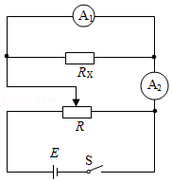
③由图示电路图可知，待测金属丝电阻：R_{X}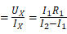，
由图示电路图可知，电压与电流的测量值等于真实值，由欧姆定律可知，电阻的测量值等于真实值；
故答案为：①0.200；②电路图如图所示；③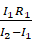；相等。
【点评】本题考查了螺旋测微器读数、设计实验电路与实验数据处理问题，要掌握常用器材的使用及读数方法，根据题意确定滑动变阻器接法结合实验原理可以作出实验电路图，应用串并联电路特点与欧姆定律可以求出待测电阻阻值的表达式。
12．（16分）完全由我国自行设计、建造的国产新型航空母舰已完成多次海试，并取得成功。航母上的舰载机采用滑跃式起飞，故甲板是由水平甲板和上翘甲板两部分构成，如图1所示。为了便于研究舰载机的起飞过程，假设上翘甲板BC是与水平甲板AB相切的一段圆弧，示意如图2，AB长L₁＝150m，BC水平投影L₂＝63m，图中C点切线方向与水平方向的夹角θ＝12°（sin12°≈0.21）。若舰载机从A点由静止开始做匀加速直线运动，经t＝6s到达B点进入BC．已知飞行员的质量m＝60kg，g＝10m/s²，求
（1）舰载机水平运动的过程中，飞行员受到的水平力所做功W；
（2）舰载机刚进入BC时，飞行员受到竖直向上的压力F_{N}多大。
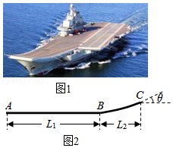
【考点】37：牛顿第二定律；65：动能定理．菁优网版权所有
【专题】11：计算题；32：定量思想；43：推理法；52D：动能定理的应用专题；63：分析综合能力．
【分析】（1）根据匀变速运动的平均速度公式与位移公式求出舰载机水平运动过程的末速度，然后应用动能定理可以求出水平力做功。
（2）根据题意求出BC圆弧的半径，应用牛顿第二定律求出飞行员受到的竖直向上的压力。
【解答】解：（1）舰载机做初速度为零的匀加速直线运动，
设其刚进入上翘甲板时的速度为v，则舰载机在AB上滑行过程：L₁t，
由动能定理得：W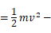0，
代入数据解得：W＝7.5×10⁴J；
（2）设上翘甲板对应的圆弧半径为R，由几何知识得：L₂＝Rsinθ，
以飞行员为研究对象，由牛顿第二定律得：F_{N}﹣mg＝m，
代入数据解得：F_{N}＝1.1×10³N；
答：（1）舰载机水平运动的过程中，飞行员受到的水平力所做功W为7.5×10⁴J；
（2）舰载机刚进入BC时，飞行员受到竖直向上的压力F_{N}大小为1.1×10³N。
【点评】本题考查了动能定理与牛顿第二定律的应用，根据题意分析清楚舰载机的运动过程与飞行员的受力情况是解题的前提与关键，应用运动学公式、动能定理与牛顿第二定律可以解题。
13．（18分）如图所示，固定在水平面上间距为l的两条平行光滑金属导轨，垂直于导轨放置的两根金属棒MN和PQ长度也为l、电阻均为R，两棒与导轨始终接触良好。MN两端通过开关S与电阻为R的单匝金属线圈相连，线圈内存在竖直向下均匀增加的磁场，磁通量变化率为常量k。图中虚线右侧有垂直于导轨平面向下的匀强磁场，磁感应强度大小为B．PQ的质量为m，金属导轨足够长、电阻忽略不计。
（1）闭合S，若使PQ保持静止，需在其上加多大的水平恒力F，并指出其方向；
（2）断开S，PQ在上述恒力作用下，由静止开始到速度大小为v的加速过程中流过PQ的电荷量为q，求该过程安培力做的功W。
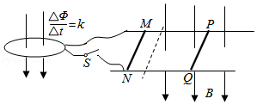
【考点】65：动能定理；CC：安培力；D8：法拉第电磁感应定律；D9：导体切割磁感线时的感应电动势．菁优网版权所有
【专题】32：定量思想；4C：方程法；539：电磁感应中的力学问题；63：分析综合能力．
【分析】（1）根据法拉第电磁感应定律求解感应电动势，根据闭合电路的欧姆定律求解感应电流，根据平衡条件求解安培力；
（2）根据电荷量的计算公式结合动能定理联立求解。
【解答】解：（1）设线圈中产生的感应电动势为E，根据法拉第电磁感应定律可得E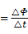，
则E＝k
设PQ与MN并联的电阻为R_{并}，有：R_{并}
闭合S后，设线圈中的电流为I，根据闭合电路的欧姆定律可得：
I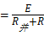
设PQ中的电流为I_{PQ}，则I_{PQ}I
设PQ受到的安培力为F_{安}，有：F_{安}＝BI_{PQ}l
保持PQ静止，根据平衡条件可得F＝F_{安}，
联立解得F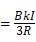，方向水平向右；
（2）设PQ由静止开始到速度大小为v的过程中，PQ运动的位移为x，所用的时间为△t，回路中磁通量的变化为△Φ，
平均感应电动势为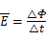
其中△Φ＝Blx，
PQ中的平均电流为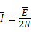
根据电流强度的定义式可得：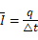
根据动能定理可得Fx+W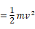
联立解得：W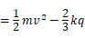。
答：（1）闭合S，若使PQ保持静止，需在其上加的水平恒力为，方向水平向右；
（2）该过程安培力做的功为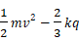。
【点评】对于电磁感应问题研究思路常常有两条：一条从力的角度，根据牛顿第二定律或平衡条件列出方程；另一条是能量，分析涉及电磁感应现象中的能量转化问题，根据动能定理、功能关系等列方程求解。
14．（20分）2018年，人类历史上第一架由离子引擎推动的飞机诞生，这种引擎不需要燃料，也无污染物排放。引擎获得推力的原理如图所示，进入电离室的气体被电离成正离子，而后飘入电极A、B之间的匀强电场（初速度忽略不计），A、B间电压为U，使正离子加速形成离子束，在加速过程中引擎获得恒定的推力。单位时间内飘入的正离子数目为定值，离子质量为m，电荷量为Ze，其中Z是正整数，e是元电荷。
（1）若引擎获得的推力为F₁，求单位时间内飘入A、B间的正离子数目N为多少；
（2）加速正离子束所消耗的功率P不同时，引擎获得的推力F也不同，试推导的表达式；
（3）为提高能量的转换效率，要使尽量大，请提出增大的三条建议。
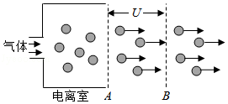
【考点】65：动能定理；AG：电势差和电场强度的关系．菁优网版权所有
【专题】32：定量思想；43：推理法；531：带电粒子在电场中的运动专题；62：推理能力．
【分析】（1）根据动能定理求出正离子经过电极B时的速度，由牛顿第二定律求出引擎在△时间内飘入电极间的正离子个数△N，即可求解N；
（2）正离子束在电场中做匀加速直线运动和牛顿第三定律求解表达式，
（3）为使尽量大，分析⑥式得到三条建议：用质量大的离子；用带电量少的离子：减小加速电压。
【解答】解：（1）设正离子经过电极B时的速度为v，根据动能定理，有
ZeUmv²﹣0
设正离子束所受的电场力为F₁′，根据牛顿第三定律，有
F₁′＝F₁
设引擎在△时间内飘入电极间的正离子个数为△N，由牛顿第二定律，有
F₁′＝△Nm
联立①②③式，且N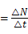得
N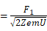④
（2）设正离子束所受的电场力为F′，由正离子束在电场中做匀加速直线运动，有
PF'ν ⑤
考虑到牛顿第三定律得到F′＝F，联立①⑤式得
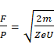⑥
（3）为使尽量大，分析⑥式得到
三条建议：用质量大的离子；用带电量少的离子：减小加速电压。
答：（1）若引擎获得的推力为F₁，单位时间内飘入A、B间的正离子数目N为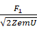；
（2）加速正离子束所消耗的功率P不同时，引擎获得的推力F也不同，的表达式为；
（3）为提高能量的转换效率，要使尽量大，三条建议：用质量大的离子；用带电量少的离子：减小加速电压。
【点评】本题考查了动能定理和牛顿定律的综合运用，本题的难点在于从题中获取有用的信息，建立物理模型，选择合适的规律进行求解。

